**Plickers**

Программа работает по очень простой технологии. Основу составляют мобильное приложение, сайт и распечатанные карточки с QR-кодами. Каждому ребёнку выдаётся по одной карточке.

Номер на карточке указывает на порядковый номер учащегося.

**Что нужно для работы с Plickers**

один мобильный телефон у учителя под управлением [iOS](http://itunes.apple.com/us/app/plickers/id701184049?mt=8) или [Android](http://play.google.com/store/apps/details?id=com.plickers.client.android) с установленным приложением Plickers;

набор карточек с QR-кодами (о них поговорим чуть ниже);

проектор с открытым сайтом Plickers в режиме Live View. Проектор в целом необязателен, но очень полезен, особенно для создания «вау-эффекта».

**Что не нужно для использования Plickers**

наличие мобильных телефонов у детей.

**Карточки**

Карточки представляют собой простые распечатанные бумажки. Идеально — на картоне, в этом случае они прослужат дольше. Макеты карточек доступны для скачивания н[а официальном сайте](https://plickers.com/cards). Вид карточки

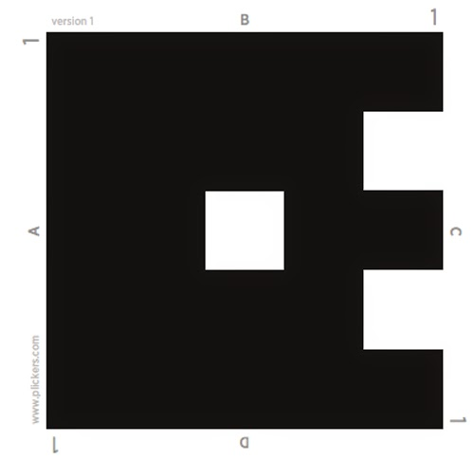

Сама карточка квадратная и имеет четыре стороны. Каждой стороне соответствует свой вариант ответа (A, B, C, D), который указан на самой карточке. Учитель задаёт вопрос, ребёнок выбирает правильный вариант ответа и поднимает карточку соответствующей стороной кверху. Учитель с помощью мобильного приложения сканирует ответы детей в режиме реального времени (для считывания используется технология дополненной реальности). Результаты сохраняются в базу данных и доступны как напрямую в мобильном приложении, так и на сайте для мгновенного или отложенного анализа.

Есть 5 различных наборов. В любом наборе каждая карточка уникальна и имеет свой собственный порядковый номер. Это позволяет, например, выдать карточку конкретному ученику и отслеживать при необходимости его успехи, сделав опрос персонифицированным. Если же вы не хотите знать результаты конкретного ученика, карточки можно раздавать случайным образом.

Вот доступные на сайте наборы:

* Standard (стандартный): на один лист А4 влезает 2 карточки, всего — 40 различных карточек. Для 99% школ этого хватит, так как количество учащихся явно меньше 40.
* Expanded (расширенный): то же самое, что и выше, только карточек 63.
* -Large Font (большие шрифты): варианты ответов A, B, C, D на карточках написаны существенно большим шрифтом. Это подходит, например, для маленьких детей, которым сложно читать мелкие буквы. Но в то же время это сделает более лёгкой возможность подсмотреть ответ соседа.
* Large Cards (большие карточки): то же, что и стандартный набор, но сами карточки больше размером и на один лист помещается ровно 1 карточка. Всего их тут 40.
* Large Cards Expanded (большие карточки, расширенный набор): Large Cards плюс Expanded = 63 большие карточки размера А4.

*для обычной школы* ***стандартный набор*** *является оптимальным выбором.*

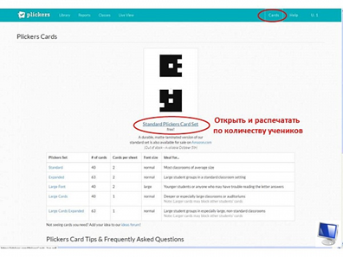

**Работа на компьютере**

Чтобы начать пользоваться Plickers, необходимо зарегистрироваться [на сайте](http://plickers.com/).

После этого учитель попадает в интерфейс библиотеки. Вот что мы там видим:

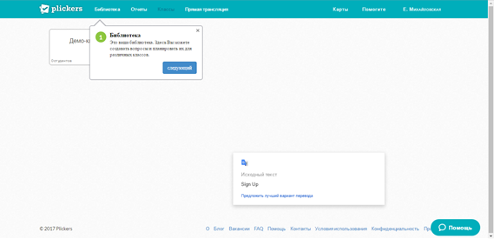

Нажимая на кнопку «следующий» можно познакомиться со всеми инструментами сервиса.

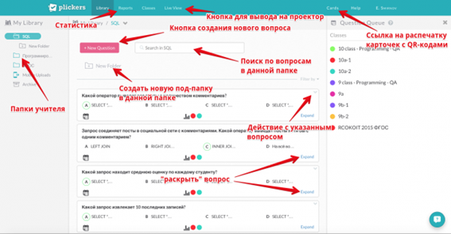

Чтобы начать работу нажимаем «Библиотека». Открывается окно

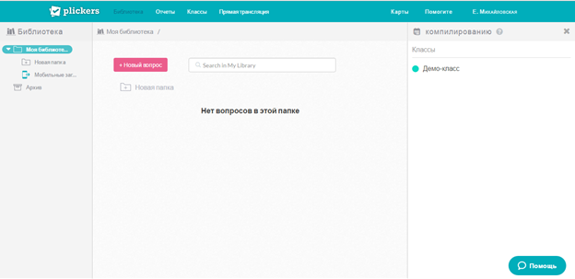

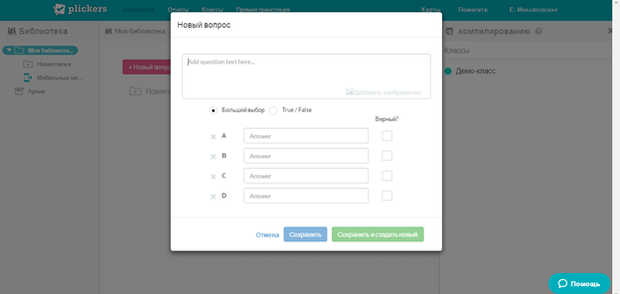

**Составление вопросов**

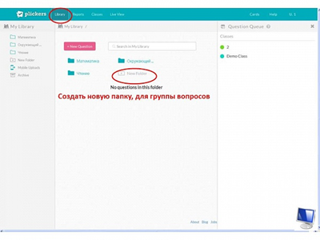

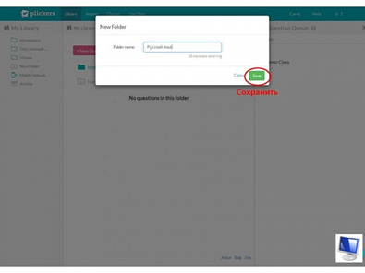

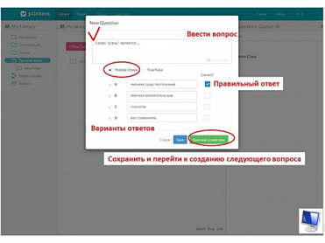

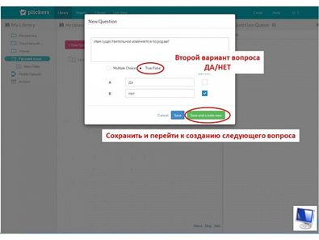

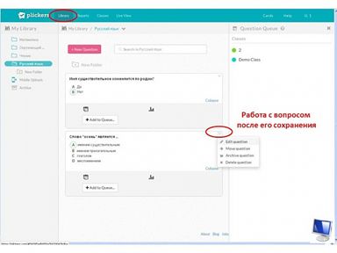

**Question (вопрос)** — ключевая единица системы. Каждый вопрос содержит:

§ текст. К нему можно добавить картинку. Сам текст не должен быть очень длинным, чтобы вмещаться на экран компьютера при большом шрифте.

§ тип ответа (варианты ответа и/или система «правда/ложь»)

§ ответы (их может быть не более четырёх). Правильный ответ выделяется галочкой.

**Folder (папка)** — группировка вопросов по определённой теме или признаку. Например, «теория эволюции» или «линейные уравнения». Позволяет проще ориентироваться в вопросах. Можно создавать папки внутри папок.

**Class (класс) и Queue (очередь)**. После того, как сами вопросы подготовлены, из них нужно создать очередь для определённого класса. Один вопрос может использоваться сколько угодно раз в любом классе.

**Создание классов**

Чтобы создать класс, нажимаем на меню «Classes» вверху и на открывшейся странице нажимаем на кнопку «Add new Class».

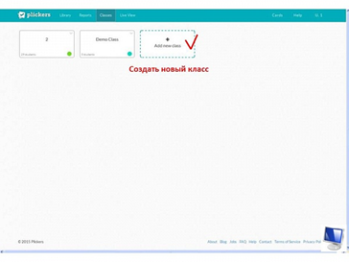

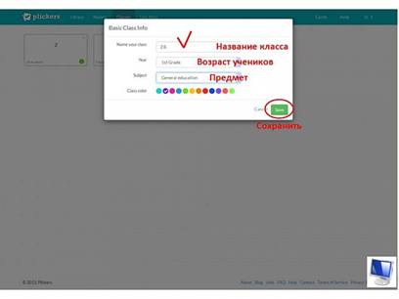

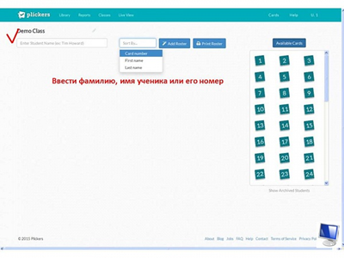

Самый простой способ — называть классы по их реальному названию: 9а, 9б, 10а и т.п. Если у вас есть деление на группы, для каждой группы имеет смысл создать отдельный класс: 9а-1, 9а-2 и так далее. Если работа проводится в одном классе, то удобней ввести фамилии учеников по списку в журнале, если в нескольких классах, то задать номера и сообщить ученикам, что номер карточки соответствует порядковому номеру в классном журнале.

После того, как классы созданы, возвращаемся в библиотеку (ссылка «Library» сверху) и добавляем вопросы в очередь к нужному классу. Для этого в интерфейсе вопроса (кнопка Expand в правом нижнем углу вопроса) есть кнопка «Add to Queue»

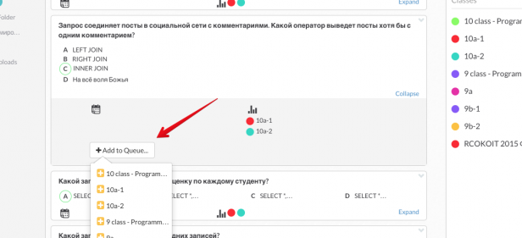

**Очередь** — это последовательность вопросов, которые вы хотите задать указанному классу на ближайшем уроке. После того, как вопрос задан, он исчезает из очереди. Разумеется, на следующий урок его можно добавить опять в очередь, если это необходимо. Эта концепция станет более понятной чуть ниже.

Итого, что у нас имеется на данный момент:

1. Мы создали папки и вопросы в них.

2. Мы создали классы, которым мы хотим задать вопросы.

3. Мы добавили вопросы в очереди соответствующим классам.

***Это — подготовительные шаги. Они займут в первый раз некоторое время, но в дальнейшем вам нужно будет только обновлять базу вопросов и составлять очередь. С опытом это будет занимать максимум несколько минут перед уроком.***

Теперь переходим непосредственно к процессу опроса.

**Процесс опроса**

Для опроса очень желательно иметь проектор с подключенным к нему компьютером. На компьютере открываем сайт Plickers, логинимся там и нажимаем на ссылку сверху «Live view». Это специальный режим показа вопросов, которым можно управлять с вашего мобильного телефона. Собственно, сейчас нам и потребуется мобильный телефон.

В мобильном телефоне открываем приложение Plickers. На стартовом экране вам предложат выбрать класс:

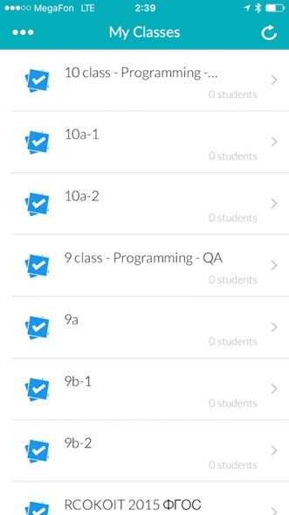

После выбора класса вам будет показана очередь вопросов, которую мы задали ранее. Заметьте: вопросы можно создавать непосредственно из приложения, нажав на этом экране кнопку Create. Также, если вы вдруг забыли добавить какой-либо вопрос к очереди, из приложения доступна библиотека, содержащая все вопросы.

Нажимаем на первый вопрос. Вот тут впервые происходит «магия»: как только вы выбрали вопрос на вашем мобильном телефоне, он автоматически отображается на проекторе через режим Live view. То есть вам не нужно находиться у компьютера и переключать что-либо — всё управление ведётся с телефона.

Дети читают вопрос и поднимают с карточки с вариантами ответа. Учитель нажимает кнопку Scan внизу экрана и попадает в режим сканирования ответов.

В этом режиме достаточно просто навести телефон на учеников — приложение автоматически распознает QR-коды всех учеников сразу. При этом можно не бояться «считать» один код несколько раз — Plickers учтёт только один, самый последний ответ. Поэтому, кстати, ученик спокойно может поменять своё мнение «на ходу» — всё это учтено разработчиками программы. В приложении сразу же показывается базовая статистика распределения ответов. Справа внизу имеется кнопка для очистки статистики. Кнопка-галочка по центру внизу завершает данный вопрос и возвращает учителя в очередь вопросов. Далее — повторяем операцию для остальных вопросов.

На этом, собственно, основная инструкция и заканчивается.

Далее продолжить работу с мобильным устройством.

Компьютер и мобильное устройство должны быть подключены к сети Интернет, выполнен вход в аккаунт на компьютере и мобильном устройстве!

**Работа с мобильным устройством**

На экране (интерактивной доске) появится вопрос и варианты ответа.

Дети поднимают карточки со своими вариантами ответов. В это время учитель находится в одной точке класса и сканирует карточки детей. Сразу видит, правильно (обозначено зелёным цветом) ответил ученик или нет (обозначено красным цветом).

В это время на доске синим цветом обозначаются карточки тех учеников, чей ответ уже засчитан. В ходе опроса/сканирования карточек, учитель может предложить ученику подумать над ответом ещё раз, если первый ответ был ошибочным. Ученик меняет свой ответ и учитель снова сканирует его карточку.

По окончании опроса остановить сканирование и обратить внимание детей на результаты. Сначала ученики видят только количество ответов, затем можно показать правильный ответ.

Статистика ответов появляется и на мобильном устройстве учителя.

Уже после урока учитель может проанализировать результаты опроса и выставить отметки ученикам.

Плюсов у сервиса много, но есть и минусы в сравнении с системой опроса:

- нужен стабильный канал выхода в сеть, как на компьютере, так и на мобильном устройстве;

- варианты вопросов: ДА/НЕТ, выбор одного ответа из четырёх. Не хватает возможности ввода текста учениками в качестве ответов (авторы обещают исправиться).

- ученикам приходится ждать, пока ответят другие, а это расслабляет и сказывается на дисциплине.

В обновлённой версии программы появилась очень полезная для учителя функция. Это новая форма отчётности. Теперь учитель на своём компьютере может получить не только данные по каждому ученику, но и список всех протестированных. Эти данные можно экспортировать в таблице Excel.

Кратко резюмируем последовательность действий:

1. Создаём вопросы.

2. Создаём классы.

3. Добавляем вопросы в очереди классов.

4. Открываем на компьютере сайт Plickers на вкладке Live View.

5. Выводим через проектор.

6. Раздаём детям карточки.

7. Открываем мобильное приложение Plickers.

8. Выбираем класс.

9. Выбираем вопрос.

10. Сканируем ответы.

11. Повторяем пп. 9-10 с остальными вопросами из очереди данного класса.

12. Анализируем результаты статистики.